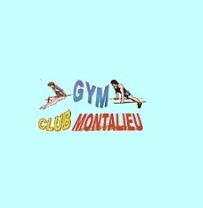
VOTRE LOGO

OFFRE D’EMPLOI

Poste à pourvoir : Entraîneur gymnastique artistique féminine
Type de contrat : CDD temps partiel (11 h hebdomadaire)
Rémunération : 20,00 € de l’heure

Coordonnées de la structure
Nom de l’entreprise/ Association : GYM CLUB MONTALIEU
Adresse : 21 Rue de Mauchamps
Code postal : 38390 Ville : Montalieu Vercieu Département : Isère

Descriptif du poste
Missions / tâches :
- Entraînement des filles à partir de 6 ans et au delà
- Encadrement des filles lors de compétitions et rencontres….
- ….
- ….
Niveau de diplôme ou expérience professionnelle requis/souhaités :
Diplôme de gym ou assimilé, à défaut bonnes connaissances en gymnastique artistique ……………………………………………………………………………………………………………

Contact
Nom : Bourse Prénom : Jacques
Mail : jacquesbo@wanadoo.fr
Téléphone : 06 70 88 53 91

